

**SUBSIDIO POR INCAPACIDAD TEMPORAL PARA EL TRABAJO**



Es el monto en dinero que se otorga a los asegurados regulares en actividad con el fin de compensar la pérdida económica derivada de la incapacidad para el trabajo, ocasionada por el deterioro de la salud. Se activa a partir del día 21 y hasta que dure la incapacidad, por un período **máximo de 11 meses y 10 días (340 días continuos) en un año**, o **540 días no continuos en el transcurso de 36 meses**, siempre que sea determinada y certificada por el médico.

* + **Empleador: Cubre los primeros 20 días**
  + **EsSalud: Cubre a partir del 21 día**

**Condiciones para recibir el subsidio**

El asegurado regular debe contar con tres meses de aportación consecutivos o cuatro no consecutivos dentro de los seis meses anteriores al mes en que se inició la incapacidad.

**Como se tramita**

De acuerdo con el Artículo 52 del Reglamento Interno de Trabajo, *“(…) el colaborador deberá acreditar oportunamente el Certificado de Incapacidad Temporal para el Trabajo emitido por ESSALUD (CITT).”*

Para la ejecución de este trámite MARCOBRE ha contratado los servicios de la empresa WELLCOM, quienes contactarán al trabajador para solicitarle toda la información necesaria. Los datos de las personas que solicitarán los requisitos referentes a los descansos médicos son enviados por correo al trabajador.

**Es responsabilidad del trabajador la entrega oportuna y completa de la documentación solicita por la empresa WELLCOM.**

El plazo del trámite es de 30 días desde la emisión del descanso médico, por lo que el trabajador deberá estar atento a la comunicación de WELLCOM y presentar la documentación que le soliciten a tiempo, de lo contrario, será un trámite perdido que se deberá recuperar de acuerdo con lo establecido en el RIT.

**Procedimiento del trámite regular (sin Wellcom)**

El trabajador deberá realizar el canje de los descansos médicos recibidos por atención particular (fuera de EsSalud), siguiendo los siguientes pasos:

* Paso 1: El colaborador deberá ingresar a la plataforma digital de Viva EsSalud: <https://viva.essalud.gob.pe/viva/login> en la opción **“Trámites con usuario y clave”**

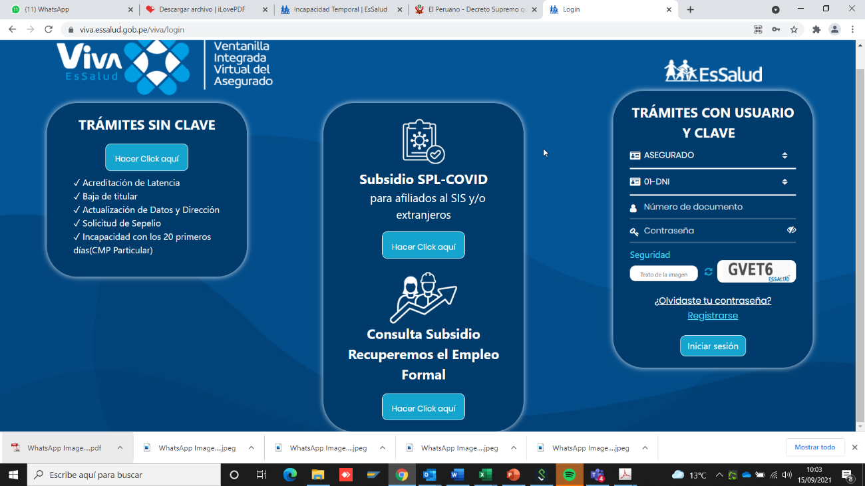



Si no contara con cuenta, deberá darle clic en el botón registrarse y seguir los pasos correspondientes

* Paso 2: Una vez creada la cuenta el colaborador deberá ingresar a la opción: “**validación de certificado médico particular”**

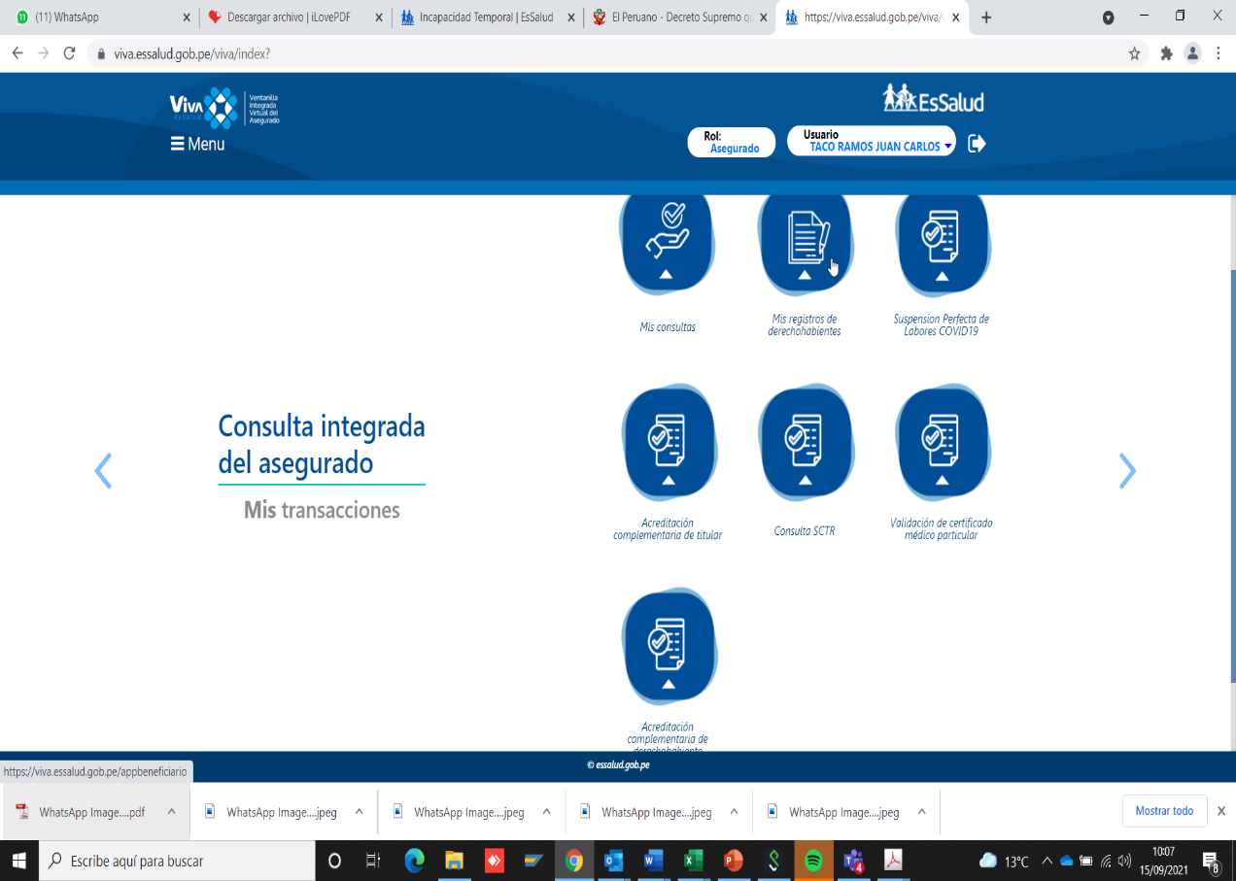

* Paso 3: Se deberá completar la información requerida:

1. Seleccionar el RUC del empleador
2. Trabajo habitual (de no encontrar su puesto especifico elegir uno que sea similar dentro de las opciones que se muestran)
3. Llenar datos de la contingencia de la siguiente manera:
   * RUC IPRESS DE ATENCIÓN: Deberá colocar el RUC del Centro médico donde recibió la atención
   * Personal tratante (medico, odontólogo obstetra de acuerdo sea el caso).
   * Colegio médico profesional: deberá colocar el número de colegiatura del profesional que lo trató (se encuentra en el sello y firma del descanso médico obtenido).
   * Tipo de atención: (externa, hospitalización, emergencia de acuerdo sea el caso).
   * Fecha de otorgamiento de DMP (Descanso Medico Particular): fecha en la que le fue otorgado el descanso médico la cual se encuentra consignada en el mismo.
   * Fecha de inicio de la incapacidad: se consigna la fecha en la que inicia el día 21 de incapacidad temporal.
   * Fecha de fin de la incapacidad: fecha en la que concluye el descanso médico otorgado por el médico tratante.

Nota: Solo se puede canjear 30 días por trámite, de tener más días deberá realizar otro trámite siguiendo las mismas indicaciones.

* Paso 4: Cargar los documentos de sustento por separado de acuerdo con las siguientes indicaciones (cada archivo no debe pesar mas de 5MB y deben estar en formato PDF)
  + Descanso médico: el o los descansos médicos otorgados.
  + Indicaciones medicas recibidas: la indicación médica y receta que recibió en la fecha de atención.
  + Exámenes médicos Auxiliares: esta alternativa es opcional de tener esta documentación por favor incluirla pues EsSalud podría observar el tramite si determina que esto es requerido. Ejemplo, informes de Rayos X, Análisis de laboratorio, etc.
  + Cuando el colaborador haya estado hospitalizado, deberá también adjuntar la Epicrisis (informe resumen que expone el caso y tratamiento del paciente).
  + Pago de la atención medica recibida: boleta de atención médica recibida o recibo por horarios del médico tratante.

Nota: El descanso médico, las indicaciones médicas, los exámenes auxiliares y el pago de la atención medica recibida deben tener la misma fecha de emisión, caso contrario EsSalud no tomará el trámite como válido.

Una vez concluida la carga de documentos darle clic a “enviar solicitud” un correo de confirmación llegará a su bandeja de entrada.

* Paso 5: Una vez que EsSalud le envíe un correo con el siguiente tenor, deberá enviarlo al área de Bienestar Social ([silvana.miranda@marcobre.com](mailto:silvana.miranda@marcobre.com) y [Alejandra.gomez@marcobre.com](mailto:Alejandra.gomez@marcobre.com))

*Estimado asegurado(a) XXXXX XXXXX XXXXX*

*Se le comunica que su expediente registrado con NIT 8495-2021-XXXXXXX, ha generado el CITT N° A-XXX-XXXXX-21 por el periodo del 06/05/2021 al 04/06/2021, el mismo que podrá ser impreso ingresando a la página web:* [*www.essalud.gob.pe*](https://nam10.safelinks.protection.outlook.com/?url=http%3A%2F%2Fwww.essalud.gob.pe%2F&data=04%7C01%7Calejandra.gomez%40marcobre.com%7C738b7890f5134f8ed37b08d972f4f01b%7C00015d9221ad48a88445a7d68bf899bd%7C0%7C0%7C637667218598008976%7CUnknown%7CTWFpbGZsb3d8eyJWIjoiMC4wLjAwMDAiLCJQIjoiV2luMzIiLCJBTiI6Ik1haWwiLCJXVCI6Mn0%3D%7C1000&sdata=HB264J48NTLO19GyOjKRIg7cEBeFcb4o04zvlYMRqcA%3D&reserved=0) *opción: Consulte el estado de su trámite NIT.  
  
Atentamente,  
Seguro Social de Salud  
EsSalud*